Windows Kullanıcısı

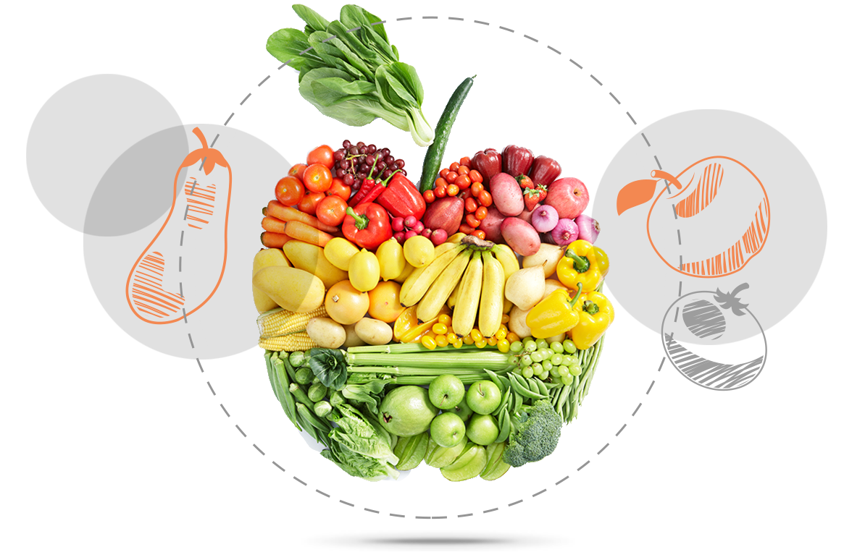
“BESLENME DOSTU OKUL PROJESİ” POLİTİKAMIZ
Projenin amacı; Okulumuzda öğrencilerin sağlıklı beslenme ve hareketli yaşam konularında teşvik edilmesi ve bu konuda yapılan etkinlikler ile okul ortamı ve öğrenci sağlığının geliştirilmesidir.
İLKELERİMİZ
1. Beslenme Dostu Okul Planı hazırlamak için “Sağlıklı Beslenme ve Hareketli Yaşam Ekibi” bulunmaktadır.
2. Beslenme Dostu Okul Planı hazırlanmış ve planda amaç, hedefler ve etkinlikler belirlenmiştir.
3. Etkinliklerin izleme/değerlendirmesi yapılmaktadır.
4. Beslenme Dostu Okul Planı'nın benimsenmesi ve yaygınlaştırılması konusunda çalışmalar yapılmaktadır.
5. Okul çağı çocuklarının gereksinimlerine ve kültürel yapıya uygun bir beslenme eğitimi öğretim programları doğrultusunda etkin bir şekilde verilmektedir.
6. Beden eğitimi öğretim programı doğrultusunda; yaş, cinsiyet ve kültürel açıdan uygun fiziksel aktivite eğitimi etkin şekilde verilmektedir.
7. Sağlıklı beslenme ve hareketli yaşam konularında sınıf içinde münazara ortamı yaratılmakta, akran eğitiminden yararlanılarak öğrencilerin birbirlerini eğitmelerine ve beslenme konularını birlikte tartışmalarına zemin hazırlanmaktadır.
8. Sağlıklı beslenme ve hareketli yaşam konularında ulusal/uluslararası gün/haftalar etkin olarak kutlanmaktadır.
9. Sağlıklı beslenme ve hareketli yaşamı teşvik edici bilgi yarışması, resim yarışması, şenlik vb. okul içi etkinlikler düzenlenmektedir.
10. Velilere yönelik sağlık, sağlıklı beslenme, hareketli yaşam vb. konularda bilgilendirme çalışmaları yapılmaktadır.
11. Okul çalışanlarına sağlık, sağlıklı beslenme, hareketli yaşam vb. konularda eğitim verilmektedir.
12. Öğrencilerin boy/kilo ölçümleri yılda en az bir kere yapılmakta ve sonuçlar öğrenci ve velilerle paylaşılmaktadır.
13. Risk grubundaki (zayıf, şişman) öğrenciler velileri ile görüşmeler/bilgilendirme faaliyetleri yapılarak sağlık kuruluşlarına yönlendirilmektedir.
14. Sağlıklı beslenme ve hareketli yaşam konularında doğru mesajlar var ve bu mesajlar okul içi uygun yerlerde (sınıf panoları, koridor panoları vb.) sergilenmektedir
15. Okul bahçesi; oyun oynama, koşma vb. etkinliklere uygun olarak düzenlenmiştir.
16. Beden eğitimi ve spor etkinlikleri dersine aktif katılım sağlanmaktadır..
17. Okul çalışanları sağlıklı yaşam tarzını, sağlıklı beslenme ve düzenli fiziksel aktivite yapmayı teşvik edecek şekilde model olmaktadır.
18. Öğrencilerin ara öğün yapmaları teşvik edilmekte ve ara öğün içerikleri öğretmenlerce kontrol edilmektedir.
19. Okulda olumlu sosyal çevre geliştirilmektedir.
20. Yemek yiyebilmek için uygun süre (en az 40 dakika) ayrılmaktadır.
21. Menüler T.C. Sağlık Bakanlığı’nın yayımladığı menü modelleri örnek alınarak hazırlanmaktadır.
22. Yemekhane hizmetleri yönetim tarafından rutin aralıklarla denetlenmekte ve gerekli durumlarda İl/İlçe Tarım Müdürlüğünden destek alınmaktadır.
23. Okuldaki yemekhane ortamları, yiyecek-içecekler ve yiyecek-içecek hizmeti sunanların faaliyetleri ilgili mevzuatlara uygundur.
29. Okul kantin/kooperatifinde; süt ve/veya ayran ve/veya yoğurt satışı yapılmaktadır.
30. Okul kantin/kooperatifinde; tane ile meyve/sebze ve/veya taze sıkılmış meyve/sebze suyu satışı yapılmaktadır.
31. Yetersiz ve dengesiz beslenmeye neden olabilecek yiyecek ve içeceklerin tüketimini özendirici reklam, promosyon, tanıtım amaçlı afiş, poster, broşür bulunmamaktadır ve bu ürünlerin satışı yapılmamaktadır.
32. Okuldaki kantin/kooperatif ortamları, yiyecek-içecekler ve kantin/kooperatif hizmeti sunanların faaliyetleri ilgili mevzuatlara uygundur.
33. Okul kooperatifi; ilgili genelgede belirtilen esaslara uygun olarak, ayda en az bir kez aynı genelge ekinde bulunan “Ek-3: Okul Kantini Denetim Formu” kullanılarak denetlenmektedir.

AYLAR | PLANLANAN ÇALIŞMA VE ETKİNLİKLER | SORUMLU KİŞİLER | SONUÇ
EKİM | Beslenme ve Hareketli Yaşam Ekibinin Kurulması. | Okul Müdürü
 | Kooperatif denetleme ekibinin oluşturulması | Okul Müdürü
 | Yıllık çalışma planının hazırlanması | Beslenme ve Hareketli Yaşam Ekibi
 | Beslenme Dostu Okul Projesi için sınıflardan temsilci seçilmesi | Sınıf Öğretmenleri
 | Okuldaki tüm öğrencilerin boy ve kilolarının tespit edilmesi | Sınıf Öğretmenleri
 | Koridor ve sınıf panolarının hazırlanması | Sağlık Beslenme Kulübü
 | Her sabah derse girmeden önce tören alanında egzersiz hareketleri yapılacaktır. | Nöbetçi Öğretmen
 | Dünya yürüyüş gününde yürüyüş etkinliğinin düzenlenmesi | Sınıf Öğretmenleri
 | Dünya El Yıkama Günü etkinliğinin düzenlenmesi | Sınıf Öğretmenleri
 | Kooperatifin genelgeye uygun olarak denetlenmesi | Kantin Denetleme Ekibi
 | Ay sonu raporunun hazırlanması | Beslenme ve Hareketli Yaşam Ekibi
KASIM | Kooperatifin genelgeye uygun olarak denetlenmesi | Kantin Denetleme Ekibi
 | Her sabah derse girmeden önce tören alanında egzersiz hareketleri yapılacaktır. | Nöbetçi Öğretmen
 | Koridor ve sınıf panolarının güncellenmesi | Sağlık Beslenme Kulübü
 | Hijyen kurallarının okul beslenme panosun da duyurulması | Sağlık Beslenme Kulübü
 | Okul beslenme programı hakkında ve sağlıklı beslenme konusunda öğrencilere bilgiler verilmesi | Sağlık Beslenme Kulübü
 | Veli toplantısında sağlıklı yaşam ve fiziksel aktivite konularında velilerin bilgilendirilmesi | Okul Müdürü
 | Sağlıklı beslenme konusunda velilere bilgilendirme mektubu gönderilecektir | Okul İdaresi
 | 14 Kasım Dünya Diyabet Günü'yle ilgili bilgilendirme yapılacaktır. | Beslenme ve Hareketli Yaşam Ekibi
 | Öğrencilerin boy kilo ölçümlerinin yapılması, problem yaşayan öğrenci ve velilerle görüşülmesi | Sınıf Öğretmenleri
 | Yemek menülerinin hemşire ve sağlıklı beslenme ekibi tarafından uygunluğunun kontrol edilmesi | Beslenme ve Hareketli Yaşam Ekibi
 | Okulun internet sayfasında beslenme köşesinin güncellenmesi | Okul Web Ekibi
 | Kahvaltının önemiyle ilgili velilere bilgilendirme mesajının atılması | Okul İdaresi
 | Koridor ve sınıf panolarının güncellenmesi | Sağlık Beslenme Kulübü
 | Belirlenen bir günde tüm öğrencilerin aynı meyveyi getirerek meyveleri yemeleri sağlanacak | Beslenme ve Hareketli Yaşam Ekibi-Sınıf Rehber Öğretmenleri
 | Ay sonu raporunun hazırlanması | Beslenme ve Hareketli Yaşam Ekibi
ARALIK | Kooperatifin genelgeye uygun olarak denetlenmesi | Kantin Denetleme Ekibi
 | Belirlenen bir günde tüm öğrencilerin aynı meyveyi getirerek meyveleri yemeleri sağlanacak | Beslenme ve Hareketli Yaşam Ekibi-Sınıf Rehber Öğretmenleri
 | Her sabah derse girmeden önce tören alanında egzersiz hareketleri yapılacaktır. | Nöbetçi Öğretmen
 | Koridor ve sınıf panolarının güncellenmesi | Sağlık Beslenme Kulübü
 | Okulun internet sayfasında beslenme köşesinin güncellenmesi ve resimler eklenmesi | Okul Web Ekibi
 | Beslenme programı kapsamında öğrencilerin yaptıkları etkinliklerin okul sitesinde sergilenmesi | Okul Web Ekibi
 | Yerli Malı Haftası'nda sağlıklı besinlerin hazırlanması ve tüketilmesi sağlanacak | Beslenme ve Hareketli Yaşam Ekibi-Sınıf Rehber Öğretmenleri
 | Öğrencilere ve sınıf öğretmenlerine sağlıklı beslenme ve fiziksel aktivite bilgilendirme mektuplarının ve broşürlerinin dağıtılması | Okul İdaresi
 | Sınıf ortamında rehberlik derslerinde sağlıklı beslenmeyle ilgili tartışma etkinlikleri düzenlenmesi | Sınıf Rehber Öğretmenleri
 | Yerli malı haftası kapsamında slogan yarışması düzenlenmesi | Beslenme ve Hareketli Yaşam Ekibi
 | Ay sonu raporunun hazırlanması | Beslenme ve Hareketli Yaşam Ekibi
OCAK | Kooperatifin genelgeye uygun olarak denetlenmesi | Kantin Denetleme Ekibi
 | Belirlenen bir günde tüm öğrencilerin aynı meyveyi getirerek meyveleri yemeleri sağlanacak | Beslenme ve Hareketli Yaşam Ekibi-Sınıf Rehber Öğretmenleri
 | Her sabah derse girmeden önce tören alanında egzersiz hareketleri yapılacaktır. | Nöbetçi Öğretmenler
 | Öğrencilerin BKİ hesaplanıp sorunlu olanların velileri ile görüşülmesi | Sınıf Öğretmenleri
 | Koridor ve sınıf panolarının güncellenmesi | Sağlık Beslenme Kulübü
 | Hazır yiyecekler konusunda öğrencilere seminer verilmesi | Okul İdaresi
 | Ay sonu raporunun hazırlanması | Beslenme ve Hareketli Yaşam Ekibi
ŞUBAT | Kooperatifin genelgeye uygun olarak denetlenmesi | Kantin Denetleme Ekibi
 | Belirlenen bir günde tüm öğrencilerin aynı meyveyi getirerek meyveleri yemeleri sağlanacak | Beslenme ve Hareketli Yaşam Ekibi-Sınıf Rehber Öğretmenleri
 | Her sabah derse girmeden önce tören alanında egzersiz hareketleri yapılacaktır. | Nöbetçi Öğretmenler
 | Koridor ve sınıf panolarının güncellenmesi | Sağlık Beslenme Kulübü
 | Abur cubur tüketiminin sağlığımıza etkileri konusunda öğrencilerin bilinçlendirilmesi amacıyla toplantıların yapılması | Beslenme ve Hareketli Yaşam Ekibi
 | Gıdaların satın alımında dikkat edilmesi gereken hususlar konusunda öğrencilerin bilgilendirilmesi(Pano ) | Sağlık Beslenme Kulübü
 | Ay sonu raporunun hazırlanması | Beslenme ve Hareketli Yaşam Ekibi
 | 1.Dönem Yapılan Çalışmaların Değerlendirilmesi | Beslenme ve Hareketli Yaşam Ekibi
MART | Kooperatifin genelgeye uygun olarak denetlenmesi | Kantin Denetleme Ekibi
 | Belirlenen bir günde tüm öğrencilerin aynı meyveyi getirerek meyveleri yemeleri sağlanacak | Beslenme ve Hareketli Yaşam Ekibi-Sınıf Rehber Öğretmenleri
 | Her sabah derse girmeden önce tören alanında egzersiz hareketleri yapılacaktır. | Nöbetçi Öğretmen
 | Koridor ve sınıf panolarının güncellenmesi | Sağlık Beslenme Kulübü
 | Sağlıklı yaşam için suyun öneminin öğrencilere aktarılması | Okul İdaresi
 | Dünya su gününün kutlanması | Beslenme ve Hareketli Yaşam Ekibi
 | Sınıflar arası su içme yarışması düzenlenecek | Beslenme ve Hareketli Yaşam Ekibi
 | Suyun önemiyle ilgili şiir yarışması düzenlenmesi | Beslenme ve Hareketli Yaşam Ekibi
 | Tükettiğimiz hazır içecekler hakkında bilgilendirme | Okul İdaresi
 | Ay sonu raporunun hazırlanması | Beslenme ve Hareketli Yaşam Ekibi
NİSAN | Kooperatifin genelgeye uygun olarak denetlenmesi | Kantin Denetleme Ekibi
 | Belirlenen bir günde tüm öğrencilerin aynı meyveyi getirerek meyveleri yemeleri sağlanacak | Beslenme ve Hareketli Yaşam Ekibi-Sınıf Rehber Öğretmenleri
 | Her sabah derse girmeden önce tören alanında egzersiz hareketleri yapılacaktır. | Nöbetçi Öğretmen
 | Hareketli yaşamla ilgili slogan yarışması düzenlenmesi | Beslenme ve Hareketli Yaşam Ekibi
 | 15 Nisan Büyümenin İzlenmesi Günü'nde öğrencilerin büyüme takiplerinin güncellenmesi | Beslenme ve Hareketli Yaşam Ekibi
 | Koridor ve sınıf panolarının güncellenmesi | Sağlık Beslenme Kulübü
 | 7 Nisan Dünya Sağlık Günü'nde sağlıklı yaşam etkinliklerinin düzenlenmesi | Beslenme ve Hareketli Yaşam Ekibi
 | Sınıflar arası spor faaliyetlerinin düzenlenmesi | Sınıf Öğretmenleri
 | Ay sonu raporunun hazırlanması | Beslenme ve Hareketli Yaşam Ekibi
MAYIS | Kooperatifin genelgeye uygun olarak denetlenmesi | Kantin Denetleme Ekibi
 | Belirlenen bir günde tüm öğrencilerin aynı meyveyi getirerek meyveleri yemeleri sağlanacak | Beslenme ve Hareketli Yaşam Ekibi-Sınıf Öğretmenleri
 | Her sabah derse girmeden önce tören alanında egzersiz hareketleri yapılacaktır. | Nöbetçi Öğretmen
 | Koridor ve sınıf panolarının güncellenmesi | Sağlık Beslenme Kulübü
 | 22 Mayıs'ta Obezite farkındalık seminerinin düzenlenmesi | Okul İdaresi
 | Obezite konusunda velilere yönelik seminer düzenlenmesi | Okul İdaresi
 | Obezite ile ilgili Resim yarışması düzenlenmesi | Beslenme ve Hareketli Yaşam Ekibi
 | Sağlıklı gıdaların yenileceği, öğrencilere yönelik piknik düzenlenmesi | Okul İdaresi-Sınıf Öğretmenleri
 | Ay sonu raporunun hazırlanması | Beslenme ve Hareketli Yaşam Ekibi
HAZİRAN | Öğrenci ve velilere tatilde sağlıklı beslenme ve hareketli yaşam konularını içeren broşür hazırlanıp dağıtılacak | Beslenme ve Hareketli Yaşam Ekibi
 | Yıl Sonu Raporunun Hazırlanması | Beslenme ve Hareketli Yaşam Ekibi

^{Davut MERT} Adem KAYIŞLI Pınar GEDİKBAŞ Medine SATILMIŞ
^{Müdür Yardımcısı} ^{Öğretmen} ^{Öğretmen} ^{Öğretmen}

^{Hilmi BAŞ} ^{Hasan YÜKSEL} ^{Binnaz İŞBİLEN}
Okul Aile Birliği Başkanı Hizmetli ^{Öğrenci}

24/09/2018
Mustafa ALTUNTAŞ
Müdür

